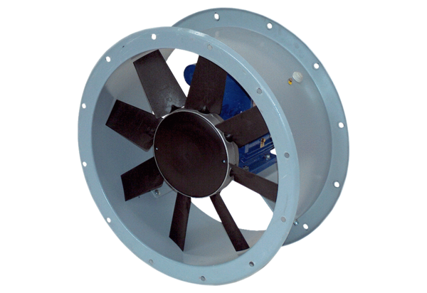Axiál csőventilátor DAR 90/6-1 ExCsomagolási egység: 1 darabVálaszték: C
Termékszám: 0073.0366Gyártó: MAICO

